学 生 实 验 报 告

课程名称____ java程序设计 实验日期__2016___年__12_月_19___日
学生姓名 | 应泽林 | 学号 | 2015210402029 |  |  | 所在班级 | 计算机152
实验名称 | 大作业
实验地点 | 1-802 |  |  | 同组人员
实验仪器  （软件、硬件  环境） | Eclipse，JDK1.8，JRE
实验目的（要求）
实验内容和步骤

（硬件类为：
原理、主要步骤、电路原理图等）

（软件类为：
数据结构、算法、主要步骤、界面等）
实验结果  或结论 | 一：开发环境 4  二：整合的框架 4  三：设计模式与架构分析 4  四：实体类和对应表分析 6  五：项目的目录结构 7  六：部分实验结果截图 8
实验结果  或结论 | 一：开发环境  硬件：  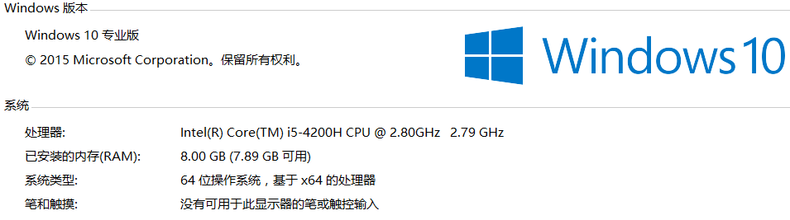  软件：  ①JDK 1.8  ②eclipse 4.5.2  ③mysql 5.7.16  二：整合的框架  ①Spring data：  此为spring data和JPA框架共同需要的配置文件  ②JPA  此为Student对应的持久化类的配置文件  此处JPA的实现产品为hibernate  数据库的配置文件：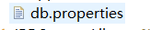  数据源采用的C3P0，一些配置都采用的默认  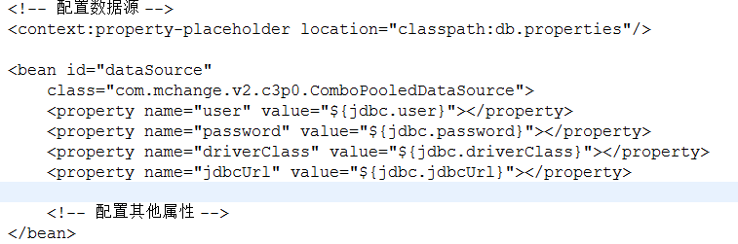  数据库查询的缓存不太熟，就没弄数据库查询的一级缓存和二级缓存了  三：设计模式与架构分析
实验结果  或结论 | 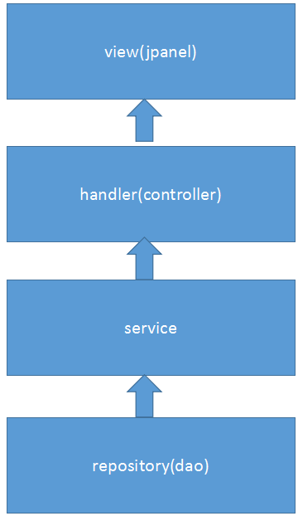  采取流行的MVC设计模式，  底层repository(dao)层负责连接数据库，service层处理与业务相关的逻辑，handler（controller）层负责请求的转发与重定向，此处不需要为空，view层用来显示页面，即对应的JPanel  系统整体架构：  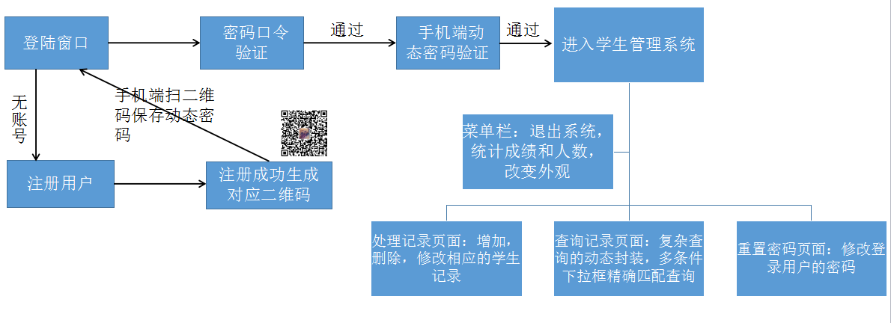  对应类及数据表分析
实验结果  或结论 | 四：实体类和对应表分析  用户对应实体类User：  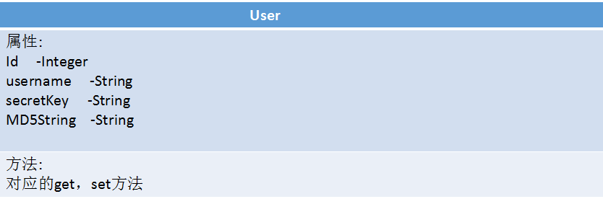  学生对应实体类Student：  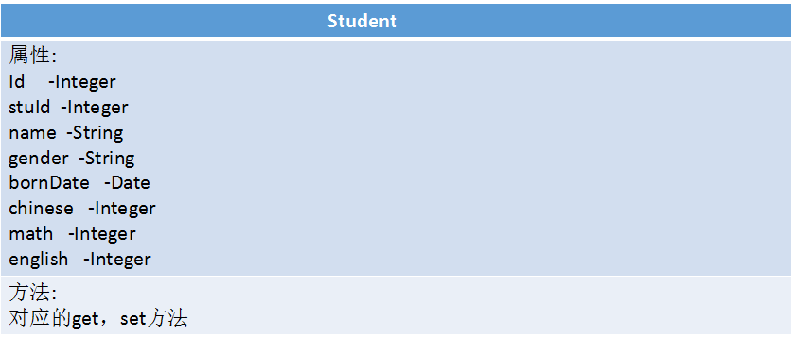  User对应数据表user的表结构  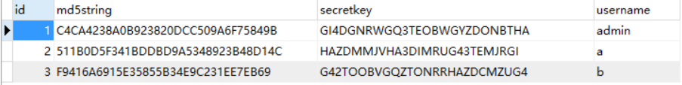  其中对于用户身份的验证是分为2步的。第一步是基本的口令验证，服务器端并没有直接存储用户的明文密码，而是采取了加盐哈希的安全手段，其中hash算法用的是MD5，加盐的盐是根据用户的ID，保证了即使服务器端数据库被窃取，用户密码信息也不会泄露，而且由于是加盐的，可以防止彩虹表攻击，即使多个用户的密码是一样的，他们的MD5字符串也是不相同的，为安全进一步提供保障。第二步验证是基于谷歌身份验证器的动态密码，服务器端实现了谷歌身份验证器，用户注册成功后扫码在手机端保存30秒一变的动态密码，只有动态密码正确才能登陆系统。其中md5string是服务器端存储的MD5算法形成的字符串，secretKey是对应用户基于谷歌身份验证器的密钥。
实验结果  或结论 | Student对应数据表studentInfo的表结构  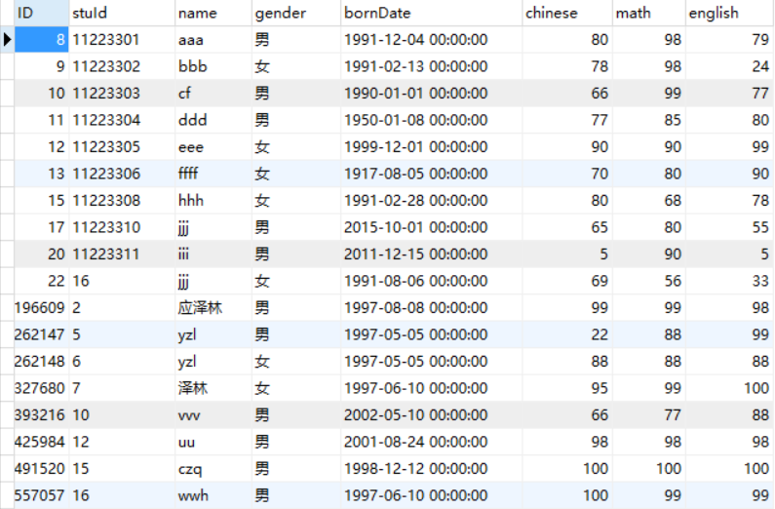  五：项目的目录结构  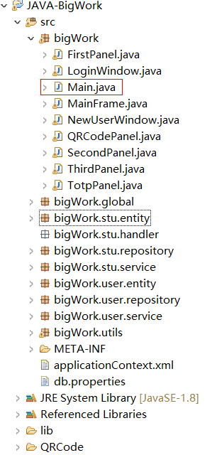
实验结果  或结论 | 其中bigWork包中的Main类为程序运行的主入口，bigWork.Global存放的是静态全局变量，bigWork.xxx.xxx 存放对应实体的不同层次的类，bigWork.utils存放对应的工具类，  Lib文件夹存放项目所需要依赖的jar包，QRCode文件夹存放项目为每个用户生成的二维码，META-INF,applicationContext.xml为对应框架的配置文件，db.properties为数据库连接的配置文件  六：部分实验结果截图  注册成功生成二维码  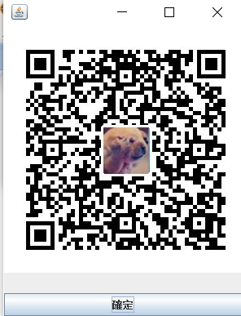  手机端动态密码验证  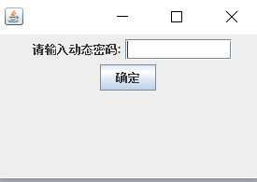  学生系统主界面  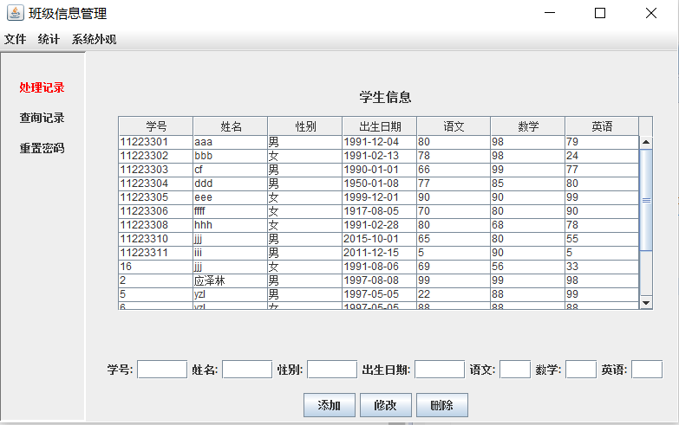
实验结果  或结论 | 强大的容错性  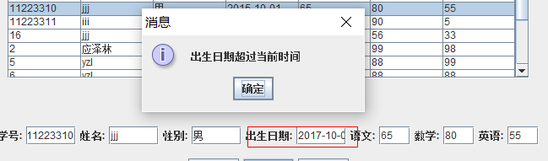  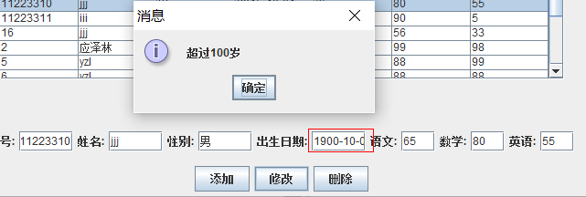  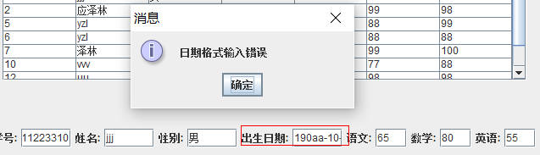  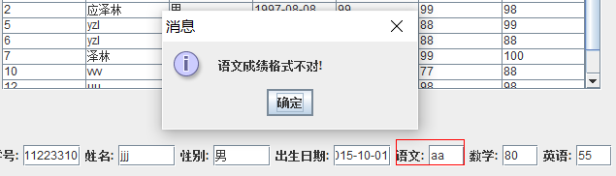  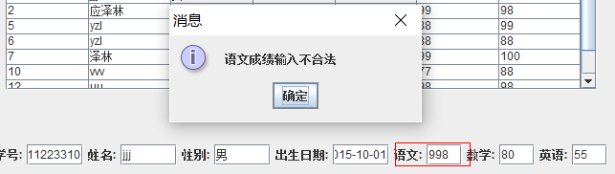  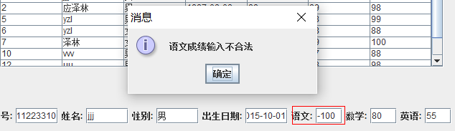
实验结果  或结论 | 复杂查询的动态组装：  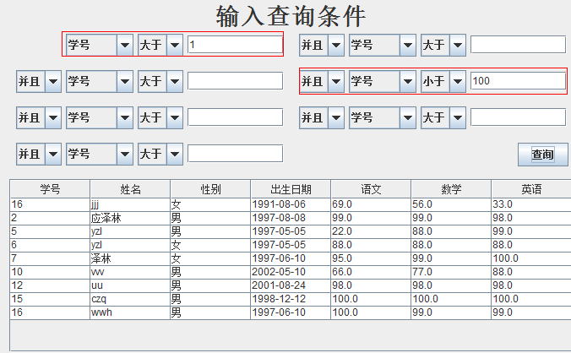  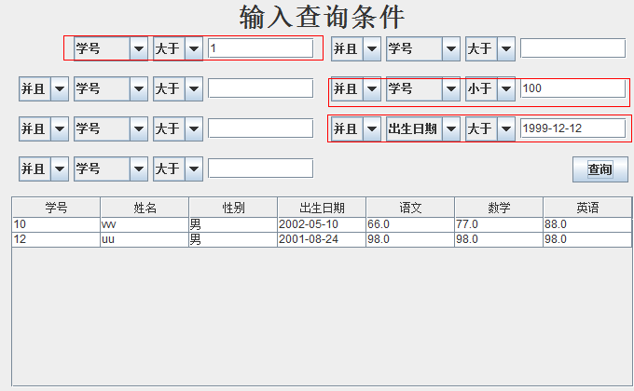  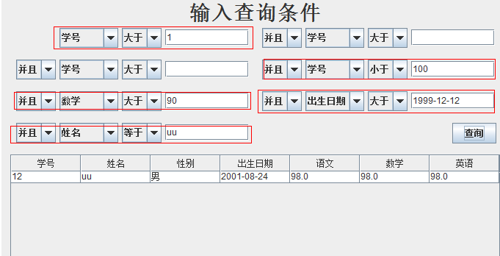
实验结果  或结论 | 不同风格的切换：  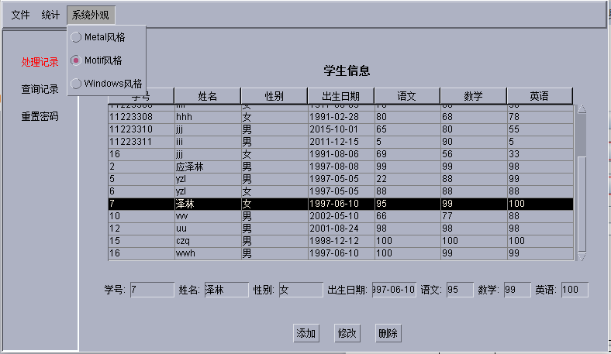
心得和建议（必填） | - 以前只试过把Spring data和JPA框架整合到WEB项目中，整合到普通java 项目中不知道怎么搞，搞了一个晚上。。。  - Spring data和JPA的完美整合可以使得DAO层基本不需要开发，可以直接通过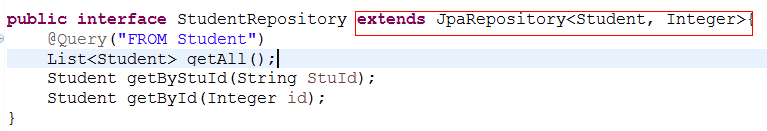  getByXxx，直接通过对应属性查数据库，不过复杂多条件查询的动态组装我还是自己手动拼接了sql语句执行  - 层次分明的目录结构能够使思路更清晰，可以把一些一起的功能给模块化  - 用户登录系统的安全性较高，不容易泄露用户密码，且扫描二维码的动态密码验证比较时尚  - JAVA Swing，JPanel写起来实在不好用，虽然说只要你会什么都简单。。。  存在的缺陷和不足：  部分代码存在重复和冗余，没有进行很好的代码重构  界面不是十分的美观  遇到的问题和解决方法：  ①用户登录成功后不知道怎么保存这个用户，就直接保存在全局变量里了。。。  ②语文，数学，英语对应文本框格式输入不对的时候，不知道出异常的是哪一个文本框，因为我是把3个写在一个try catch块里的，所以我直接在解析每个文本框前将对应的科目放到了全局变量里，若没出错往下执行，出错了就是全局变量里的那个科目解析出错  ③多条件复杂查询的动态封装的Jpanel页面有点难设计，我是开了JComboBox[][] jcb的二维数组弄的  ④使用谷歌身份验证器的时候一定要保证手机端时间和服务端时间都是一致的标准时间啊。。
评 语
得 分
注：学生做每个实验都必须填写实验报告。实验报告可以是纸质的，也可以是电子形式的。凡电子文本形式的实验报告须在学期末刻录进该学期教学资料光盘并存个人教学档案。

实验指导教师签名__孙军梅________ _______年____ 月____ 日

